



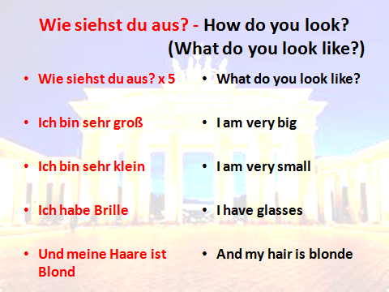

Good Morning **Guten Morgen**

Good Afternoon **Guten Tag**

Please **Bitte**

Thank You **Danke**

Stand up **Stehe auf**

Sit down **Setzt euch**

Listen **Hört zu**

Line up **Reiht ein**

Ich und du, wir hören zu **Me and you, we are listening**

That was good aha aha, I like it aha aha (x2)

**Das war gut aha aha, ich mag es aha aha (x2)**

www.zeitfuerdeutsch.com